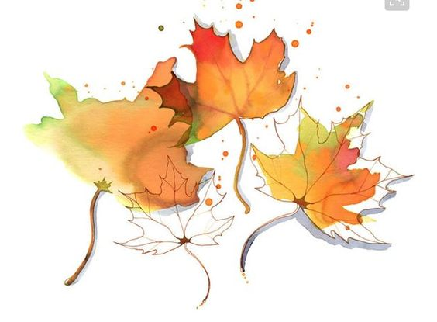
Szkolny konkurs plastyczny „JESIENNE DARY NATURY”
Zapraszam uczniów z klas IV – VIII oraz gimnazjalistów do udziału w szkolnym konkursie plastycznym „JESIENNE DARY NATURY”.
- Tematyka prac:
Jesienne dary z lasów, pól i ogrodów
- Technika:
- malarstwo
- Format A4 (21,0 x 29,7; mały blok)
- Forma płaska
- Prace oceniane będą w kategoriach:
- uczniowie klas IV – VI
- uczniowie klas VII – VIII i gimnazjaliści
- Termin wykonania prac: do 18.10.2018 r.
- Ważne informacje:
Proszę o podpisanie prac na odwrocie (imię, nazwisko, klasa)
Prace należy przynieść do organizatorki konkursu lub do sekretariatu szkoły.
Podsumowanie konkursu, połączone z wystawą oraz wręczeniem dyplomów
i nagród odbędzie się dnia 13 listopada 2018 r.
Informacja o wynikach konkursu zostanie umieszczona także na stronie internetowej szkoły
Elżbieta Witkiewicz
organizatorka konkursu

